TIÊU CHUẨN VIỆT NAM
TCVN 3846-88
XE ĐẠP - BÀN ĐẠP
Bicycles - Pedals
TCVN 3846-88 được ban hành để thay thế TCVN 3846-83.
Tiêu chuẩn này áp dụng cho bàn đạp nam nữ thông dụng.
1. KÍCH THƯỚC CƠ BẢN
Kích thước cơ bản của bàn đạp phải phù hợp với các qui định trên hình 1.
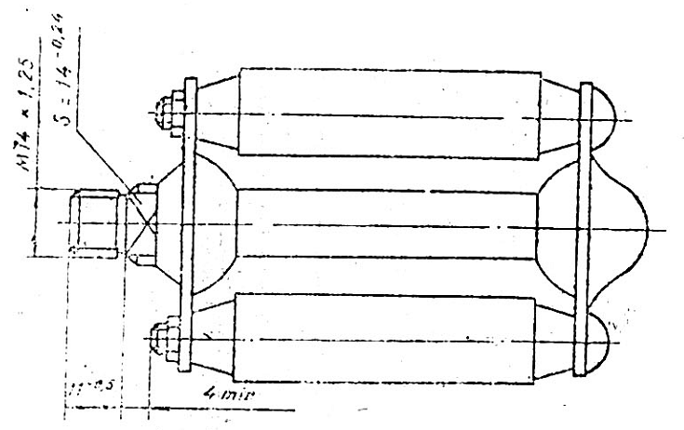
Hình 1
Chú thích:
1. Hình vẽ không qui định kết cấu cụ thể của bàn đạp;
2. Kích thước M14 x 1,25 ở bàn đạp phải là ren phải, ở bàn đạp trái là ren trái.
2. YÊU CẦU KỸ THUẬT
2.1. Các chi tiết của bàn đạp phải được chế tạo bằng các loại vật liệu sau:
- Trục, côn và nồi: 20 Cr; C45.
- Ổ giữa, má trong và má ngoài: thép C8, C10 theo TCVN 1766-85;
- Bu lông và đai ốc: thép C35, C45 theo TCVN 1766-85, CT51 theo TCVN 1765-85;
- Đế: thép C8, C10 theo TCVN 1766-85 hoặc cao su và nhựa.
Cho phép thay thế bằng các loại vật liệu khác có cơ tính tương đương.
2.2. Độ cứng các mặt lăn bi theo TCVN 1692-88.
2.3. Nhám bề mặt các bề mặt lăn bi theo TCVN 1692-88.
2.4. Ren trên các chi tiết của bàn đạp theo TCVN 1692-88.
2.6. Bề mặt các chi tiết bằng thép nhìn thấy sau khi lắp phải mạ. Yêu cầu về mạ theo TCVN 3832-88.
2.8. Bàn đạp sau khi lắp hoàn chỉnh không được rơ quá 0,5 mm, khi quay phải nhẹ, êm, không được gần và kẹt bi.
2.9. Phải có biện pháp phòng ngừa đai ốc tự lỏng.
2.10. Bàn đạp nên có mặt phản quang.
2.11. Bàn đạp phải đảm bảo độ bền khi kiểm tra tĩnh và động.
3. QUY TẮC NGHIỆM THU
3.1. Bàn đạp phải được bộ phận kiểm tra chất lượng của cơ sở sản xuất chứng nhận. Cơ sở sản xuất phải bảo đảm chất lượng của bàn đạp theo các yêu cầu của tiêu chuẩn này.
3.2. Bên tiêu thụ có quyền kiểm tra lại chất lượng của bàn đạp theo qui định của tiêu chuẩn này. Cỡ lô được qui định theo thỏa thuận giữa cơ sở sản xuất và bên tiêu thụ.
3.3. Kiểm tra theo các điều 2.3, 2.4, 2.7 và 2.9 phải lấy 5% lô nhưng không ít hơn 10 bàn đạp.
Kiểm tra theo điều 2.2 và 2.6 và 2.11 phải lấy 0,5% lô nhưng không ít hơn 3 bàn đạp.
Nếu kết quả kiểm tra không đạt theo một chỉ tiêu nào đó, thì phải tiến hành kiểm tra lại chỉ tiêu đó với số lượng gấp đôi.
Kết quả kiểm tra lại là kết luận cuối cùng.
4. PHƯƠNG PHÁP KIỂM TRA
4.1. Kiểm tra hình dạng bề ngoài bằng mắt.
4.2. Kiểm tra kích thước bằng dụng cụ đo vạn năng.
4.3. Kiểm tra độ cứng của các mặt lăn bi theo TCVN 3831-88.
4.4. Kiểm tra bề mặt các mặt lăn bi theo TCVN 3831-88.
4.5. Kiểm tra chất lượng lớp mạ theo TCVN 4392-86.
4.6. Thử tĩnh bàn đạp.
4.6.1. Kiểm tra độ bền của trục bàn đạp, theo sơ đồ chỉ dẫn của hình 2, được tiến hành như sau:
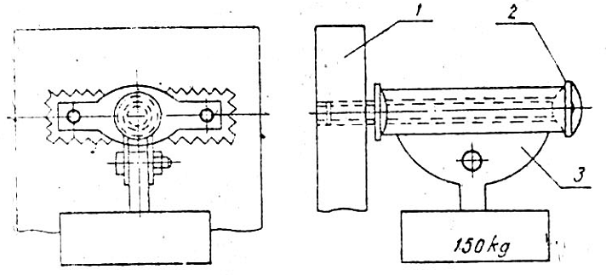
Hình 2
Lắp bàn đạp 2 vào lỗ ren ở giá 1, treo quả cân 150 kg vào cơ cấu treo cân 3 đã lắp ở trục bàn đạp trong 5 phút.
Sau khi kiểm tra bàn đạp phải nguyên vẹn, không được có biến dạng dư.
4.6.2. Kiểm tra độ bền của bàn đạp ở vị trí nằm, theo sơ đồ chỉ dẫn trên hình 3, được tiến hành như sau:
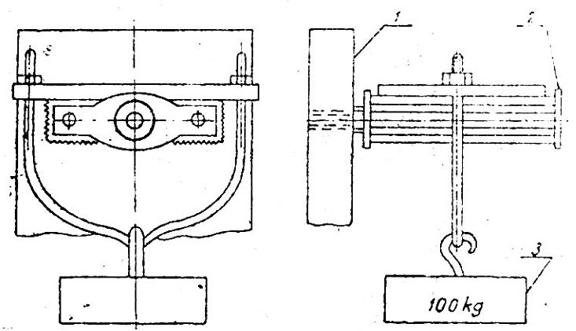
Hình 3
Lắp bàn đạp 2 vào lỗ ren ở giá 1: treo quả cân 100 kg vào cơ cấu treo cân 3 đã lắp vào bàn đạp trong 2 phút.
Sau khi kiểm tra bàn đạp phải nguyên vẹn, không được có biến dạng.
4.6.3. Kiểm tra độ bền của bàn đạp ở vị trí đứng, theo sơ đồ chỉ dẫn trên hình 4, được tiến hành như sau:
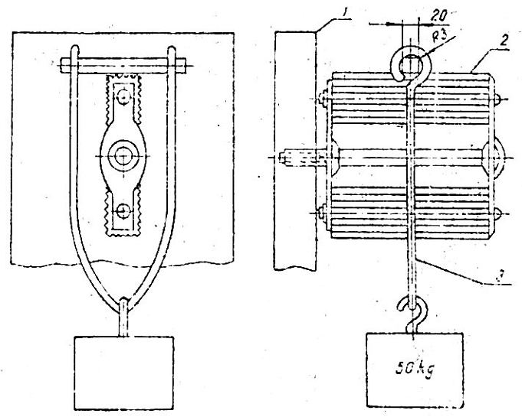
Hình 4
Lắp bàn đạp 2 vào lỗ ren ở giá 1, treo quả cân 50 kg vào cơ cấu treo cân 3 đã lắp vào bàn đạp trong 2 phút.
Sau khi kiểm tra bàn đạp phải nguyên vẹn, không được có biến dạng.
4.7. Thủ động bàn đạp: lắp hai bàn đạp vào hai lỗ của trục thử. Treo hai quả cân lên hai bàn đạp theo sơ đồ trên hình 6. Trục thử được gắn vào hệ truyền động có tốc độ 100 vg/ph. Thời gian kiểm tra là 165h (~ 1 triệu vòng quay của trục bàn đạp). Sau 500.000 vòng quay có thể xoay bàn đạp 180º.
Sau khi kiểm tra bàn đạp không được có hư hỏng ảnh hưởng đến tính năng sử dụng.
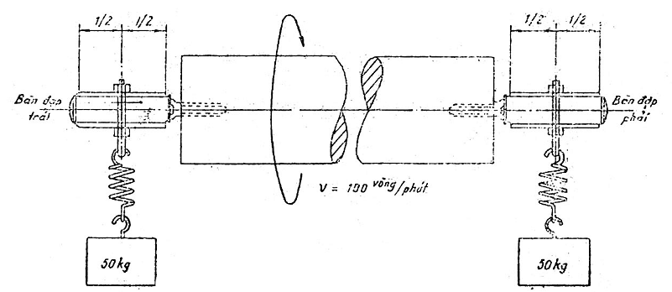
Hình 5
5. GHI NHÃN VÀ BAO GÓI
5.1. Trên mỗi bàn đạp phải ghi rõ:
Tên gọi hoặc dấu hiệu hàng hóa của cơ sở sản xuất.
Chữ P nếu là bàn đạp phải;
Chữ T nếu là bàn đạp trái;
5.2. Trước khi bao gói, các bề mặt kim loại phải được bôi mỡ chống gỉ. Bàn đạp phải được gói trong vật liệu chống ẩm và hộp giấy hai chiếc một (một chiếc trái và một chiếc phải). Bên ngoài hộp phải có nhãn ghi rõ:
Tên gọi cơ quan chủ quản của cơ sở sản xuất
Tên gọi cơ sở sản xuất;
Ngày, tháng sản xuất;
Số hiệu tiêu chuẩn này.

